KNX Sistem Argumanları

KNX Association

İçindekiler

[1 KNX Association: Kısa bir özet 3](#_Toc9850817)

[2 KNX Derneğinin Faaliyetleri – Uluslararası standardizasyon 4](#_Toc9850818)

[3 KNX – Konvansyonel teknoloji ile karşılaştırıldığı zamanki farklar 5](#_Toc9850819)

[4 KNX Sistem özellikleri 6](#_Toc9850820)

[4.1 KNX Ortamı 6](#_Toc9850821)

[4.2 Farklı medyalar uygulama örnekleri 6](#_Toc9850822)

[4.3 Konfigürasyon Türleri 7](#_Toc9850823)

[4.4 KNX Birlikte çalışma 8](#_Toc9850824)

[4.5 KNX Secure 8](#_Toc9850825)

[5 Başarı Verileri 9](#_Toc9850826)

[6 KNX'in sunduğu diğer benzersiz özellikle 9](#_Toc9850827)

[6.1 Birlikte çalışma 9](#_Toc9850828)

[6.2 Tek bir yapılandırma aracı 9](#_Toc9850829)

[6.3 Birçok üreticinin ve geniş servis ağının geniş KNX ürünleri yelpazesi vardır 10](#_Toc9850830)

[6.4 Geriye dönük uyumluluk 10](#_Toc9850831)

[6.5 Enerji verimliliği 10](#_Toc9850832)

[6.6 Yüksek Konfor 11](#_Toc9850833)

[7 KNX: Uygulama örnekleri 12](#_Toc9850834)

[8 Faydaların satışı 14](#_Toc9850835)

# KNX Association: Kısa bir özet

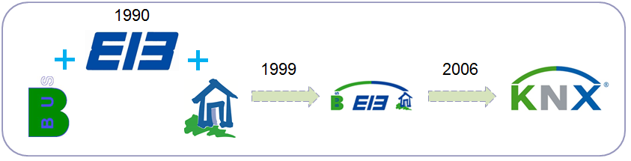

Şekil 1: KNX – Geçmiş

KNX Derneği, 1990 yılında Brüksel'de (Belçika) kurulmuştur ve o zamanlar “EIB Assosciation” ya da kısaca “EIBA” olarak adlandırılmıştır. Derneğin amacı, genel olarak akıllı evleri, binaları ve özellikle bazı ünlü üreticiler tarafından ortaklaşa geliştirilen EIB sistemini tanıtmaktı.

1999 yılında dernek diğer iki Avrupa Derneği ile birleşti. Bunlar:

* BCI (Fransa) Batıbus sistemini;
* Avrupa Ev Sistemleri Derneği (Hollanda) EHS sistemini desteklemekteydi.

Bu birleşme sonucunda isim KNX Derneği olarak değişti.

KNX Derneğinin hedefleri aşağıdaki gibidir:

* Akıllı ev ve binalar için KNX standardının tanımlanması;
* Kalite ve çoklu satışı için KNX markasının belirleyici olarak yer alması
* KNX sistemini bir dünya markası standarı haline getirmek

EIB, KNX ile geriye dönük uyumlu olduğundan, çoğu cihaz hem KNX hem de EIB logosuyla etiketlenebilir.

# KNX Derneğinin Faaliyetleri – Uluslararası standardizasyon

KNX Derneğinin yürüttüğü faaliyetler aşağıdaki gibidir :

* KNX üyesi firmaları ile birlikte KNX standardının teknik olarak geliştirilmesi ve tanıtımı;
* Ortak dizayn ve devreye alma yazılımı ETS nin geliştirilmesi
* myKNX Portalı ile ETS yazılımının satışı ve desteği (<https://my.knx.org> );
* KNX uyumlu cihazlara KNX ticari markasının verilmesi (ürün sertifikasyonu)
* KNX eğitim merkezleri tarafından verilen eğitimlerin desteklenmesi ve mevcut eğitim belgelerinin verilmesi
* Ulusal ve uluslararası standardizasyon faailyetleri;
* Ulusal grupların (farklı ülkelerdeki üye ve/veya kullanıcı derneklerinin) kurulumunu teşvik etmek;
* Teknik enstitüler ve ünivesiteler ile işbirliklerinde öğrenciler ve araştırmacılar arasında KNX sisteminin desteklenmesi
* KNX uyumlu çözüm sunmaya çalışan üreticilere teknik desteğin sağlanması
* KNX üyesi firmalar ile test ve kalite standartlarının belirlenmesi
* Tanıtımsal faalitler (web sitesi,fuarlar,broşürler...)

KNX Derneği kurulduğu zaman 9 üyeden oluşuyordu. Bu sayı, 2019'dan itibaren artarak şimdi 400'ün üzerine çıkmıştır. Güncel üye listesi [www.knx.org](http://www.knx.org) üzerinden takip edilebilir.

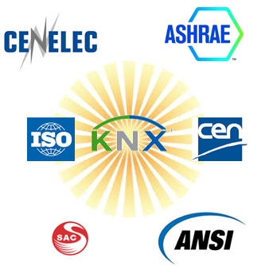

Şekil 2: KNX standartları

2003 yılının sonunda KNX standardı CENELEC (European Committee of Electrotechnical Standardisation) tarafından EN 50090 serisinin Ev ve Bina Elektronik Sistemleri standardının parçası olarak onaylanmıştır. Ayrıca KNX Standardı CEN (EN 13321-1 media için ve protokol EN 13321-2 KNXnet/IP) tarafından onaylanmıştır. 2006 yılının sonunda KNX bir dünya standard olarak onaylanmıştır (ISO/IEC 14543-3-1 to 7). Ayrıca Mayıs 2013 yılında KNX teknolojisi Çin standardı olarak (GB/T 20965) onaylanmıştır. ANSI/ASHRAE 135. olarak Amerika tarafından onaylanmıştır.

# KNX – Konvansyonel teknoloji ile karşılaştırıldığı zamanki farklar

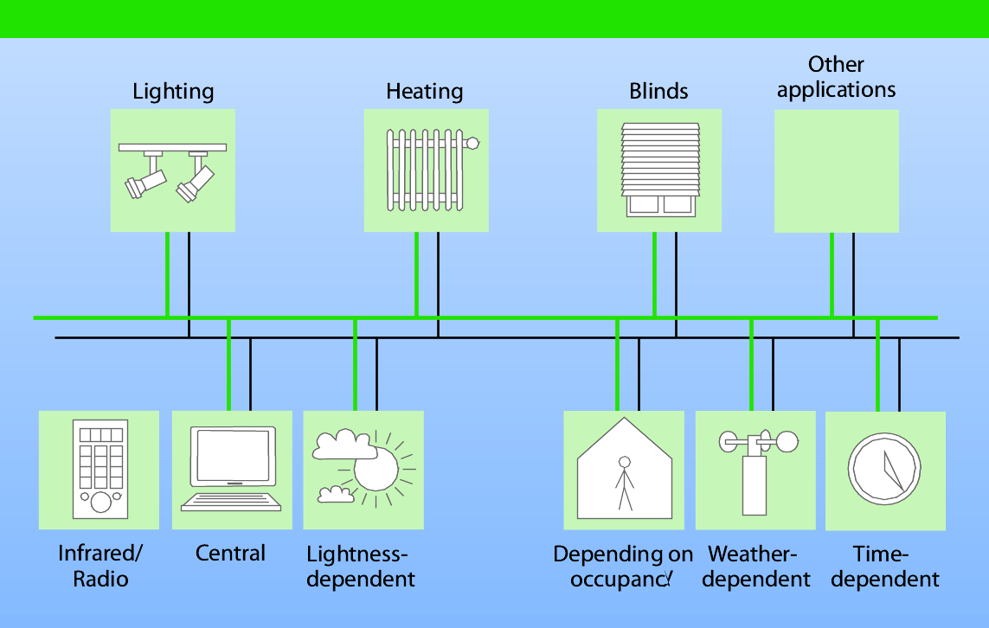

Şekil 3: KNX - Teknolojiye giriş

En çok kullanılan “Twisted Pair (TP)” ortamında 230 V kabloya paralel olarak bir kontrol kablosu döşenir. bu da konvansyonel teknolojiye göre aşağıdaki avantajları sağlamaktadır;

* Veri yolu cihazları merkezi olamayan bir şekilde (kablosal olarak) düzenlendiği için kullanılan kablo miktarı önemli derecede azaltılmaktadır.
* Mümkün (uygulanabilir) olan sistem fonksyonları sayısının arttırılması
* Kurulum karmaşasının daha sade hale getirilmesi

Bu kontrol kablosu:

* Yükleri (actuator) ve anahtarları (sensörler) birleştirir
* Bus hattına gücün temin edilmesini sağlar

Her KNX bus cihazının kendine ait bir işlemcisi bulunmakta (bilgisayar gibi merkezi kontrol ünitesine ihtiyaç duymadan) . KNX bu nedenle hem küçük tesisatlarda (daireler) hem de büyük projelerde (oteller, yönetim binaları...) kullanılabilir.

# KNX Sistem özellikleri

## KNX Ortamı

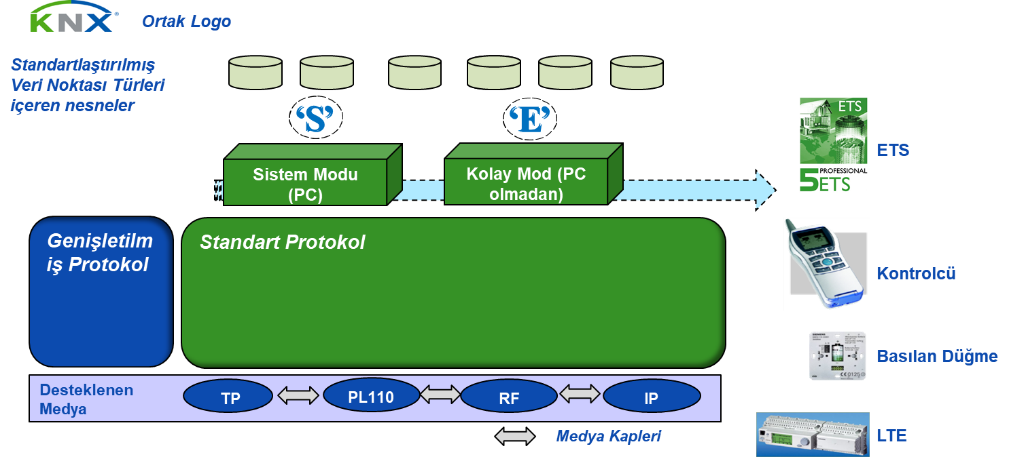

Şekil 4: KNX Sistemi genel bakış

Daha önceki paragraflarda açıklandığı gibi cihazlar arasındaki KNX bilgi alışverişi ayrı bir kontrol kablosu ile yapılabilmekle beraber. , KNX bilgisi mevcutta var olan 230 V luk kablo (“Powerline transmission medium”) ile,wireless (KNX radyo frekansı) ile ve Ethernet/WIFI (KNX IP) ile de yapılabilir. Uygun arayüz cihazları (gateway) kullanılarak KNX telgraflarının farklı ortam protokollerine de iletimi mümkündür.

Farklı ortam protokollerini bağlarken,uygun ortam sağlayıcı cihazlar kullanılmalıdır. Uygunluğu konusunda bilgilendirme cihazların etiketlerinde belirtilmiştir.

## Farklı medyalar uygulama örnekleri

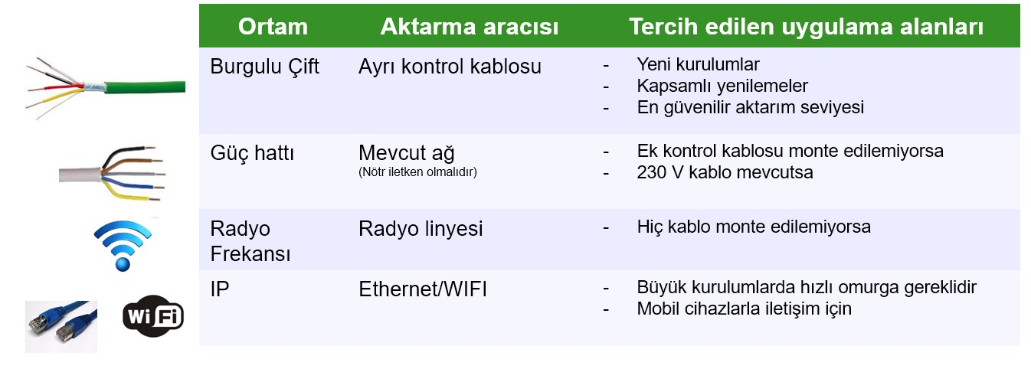

Şekil 5: Farklı medyalar uygulama örnekleri

## Konfigürasyon Türleri

Cihazın etiketinde işaretlenmiş olmasına bağlı olarak,cihaz bağlantı yapısı ve parametresel olarak ayarlanabilir;

* Kolay kurulum Modu (E-Mod): Yapılandırma bir PC yardımı olmadan, merkezi bir denetleyici ve butonlar ile yapılır...   
  Bu tür yapılandırma temel bus bilgisine sahip yetenekli yükleniciler için tasarlanmıştır. Kolay uyumlu ürünler limitli fonksyonlara sahiptirler ve orta büyüklükte uygulamalara yöneliktir.
* Sistem Kurulum Modu (S-Mode): Kurulum ve konfigürasyonun tasarımı, üretici tarafından bağımsız ETS yazılımı ile bir bilgisayar üzerinden yapılır ve bu sayede üreticinin ürün verileri ETS'ye aktarılır.  
  Bu tür yapılandırmalar büyük uygulamalara yönelik, KNX sertifikalı tasarımcılar ve uygulamacılar için uygundur. Bazı cihazlar kolay kurulum tekniği ile yapılandırılmış olup S modu sağlar.

Bazı cihazlar kolay kuruluma ve S-modu aracılığıyla yapılandırmaya izin verir. Örneğin, LTE etiketli ürünler normalde LTE (Mantıksal Etiket Genişletilmiş) mekanizmalarıyla yapılandırılır: tüm aygıtlar, S-modu uyumlu cihazlarla bağlantı kurmayı sağlayan tanımlanmış bir S-modu arabirimini içerir.

## KNX Birlikte çalışma

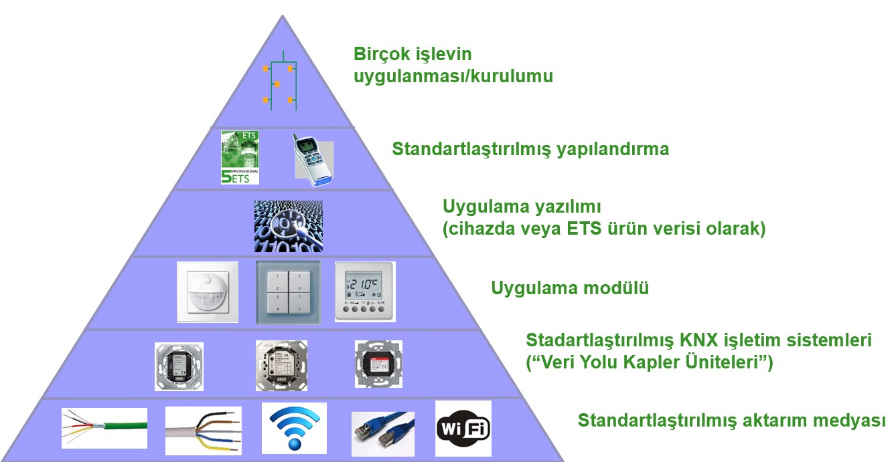

Şekil 6: KNX Birlikte çalışma

KNX ticari markasıyla etiketlenmiş ve aynı yapılandırma mekanizmasını kullanan farklı KNX üreticilerinden ve fonksiyonel alanlardan gelen cihazlar, KNX standardizasyonu sayesinde işleyen bir kurulum oluşturmak üzere bağlanabilir.

* Telgraflar: cihazlar genellikle iletim için standart telgraflar kullanırlar,ancak özel durumlarda büyük ve hacimli bilgi telgrafları kullanırlar.
* Telgraflardaki yararlı bilgiler: KNX sertifikalı ürünlerde birçok fonksiyon için (anahtarlama,dimleme,perde/panjur kontrolü,HVAC...) daha önce belirlenmiş formatların kullanılması gerekmektedir.

## KNX Secure

KNX Güvenlik Kontrol Listesinde verilen uygun önlemleri alırken (bkz. <https://www.knx.org/wAssets/docs/downloads/Marketing/Flyers/KNX-Secure-Checklist/KNX-Secure-Checklist_en.pdf>), KNX kurulumları istenmeyen manipülasyonlara karşı büyük ölçüde güvenli bir şekilde korunabilir.

Bununla birlikte, bazı ortamlar (RF, IP) ve bazı bina türleri için ek güvenlik önlemleri alınması mantıklı olabilir.

KNX Secure, bu amaç için KNX'e yönelik bir sistem uzantısı olarak tasarlanmıştır ve IP (KNX IP Secure) üzerinden erişimin güvence altına alınmasına ve bireysel cihazlar arasındaki iletişimin sağlanmasına olanak tanır (KNX Data Secure).

KNX Secure'i destekleyen cihazlar ürün etiketleri aracılığıyla tanınabilir.

Detaylı KNX Secure bilgisi için KNX Advanced kursun’a katılın.

# Başarı Verileri[[1]](#footnote-1)

* Milyonlarca uygulanmış cihaz
* Binlerce KNX kayıtlı ve sertifikalı ürün
* 400 den fazla KNX üyesi (üretici)
* 400 den fazla tanınmış eğitim merkezi
* 15 adet uluslararası test laboratuarı
* Yüzbinlerce uygulanmış proje

# KNX'in sunduğu diğer benzersiz özellikle

## Birlikte çalışma

KNX'in en büyük avantajlarından biri kuşkusuz farklı KNX üreticilerinin KNX ürünleri arasındaki “birlikte çalışabilirlik” özelliğidir. Tüm KNX ürünleri aynı dili “konuştuğu” ve “anladığı” için bu ürünler birbirleriyle iletişim kurabilirler. Örneğin:

* A üreticisinin ürettiği varlık dedektörü, B üreticisinin alarm sistemi ile etkileşime girebilir;
* A üreticisinin ürettiği oda termostatı, B üreticisinin valflerinin konumunu değiştirir;
* A üreticisinin ürettiği “Tümünü kapat” butonu B, C, D vb. üreticileri tarafından üretilen anahtar sürücüler tarafından kontrol edilen ışıkları kapatır;

Bir süre sonra A ürünü arızalanırsa (veya bu ürünün üreticisi üretimi durdurduysa ya da ev sahibi artık ürünü beğenmiyorsa vb.), yine de aynı veya benzer işlevselliğe sahip başka bir KNX üreticisinin B ürünüyle değiştirilmesini sağlayabilir. ETS yardımıyla, yeni ürün mevcut kuruluma sorunsuz bir şekilde entegre edilebilir.

## Tek bir yapılandırma aracı

Farklı ev ve bina otomasyon sistemlerinin (örneğin ışıklar için bir sistem, HVAC için başka bir sistem, güneşten korunma için başka bir sistem vb.) kullanımında, çoğunlukla sistem entegratörünün cihazları kurmak için çeşitli yazılım paketlerinde veya yapılandırma yöntemlerinde ustalaşması gerekir.

Bir üretici tarafından farklı cihazlar için bile olsa sağlanan yazılım programları, üreticiler ürünlerini güncellediklerinde dahi tamamen farklı bir görünüme sahip olabilir. Sonuç olarak bu, sistem entegratörünün daha fazla eğitim çabası harcamasına yol açar.

Bununla birlikte, KNX'te sistem entegratörünün farklı uygulama alanlarında ve farklı üreticiler tarafından üretilen KNX ürünlerini yapılandırabilmek için yalnızca tek bir yazılım aracında, yani ETS'de uygun eğitim alması yeterlidir.

ETS'de kullanıcı, herhangi bir KNX üreticisi için merkezi bir depodan ürün veri girişlerini içe aktarabilir. ETS geriye dönük uyumlu olduğundan, sistem entegratörü ETS'nin çok daha eski nesilleri için piyasaya sürülen ETS ürün veri girişlerinin en son sürümünü bile içe aktarabilir. Bu, yıllar önce oluşturulan bir projenin ETS'nin en yeni sürümünde hala içe aktarılabileceği ve hatta genişletilebileceği anlamına gelir.

Aracın hafife alınmaması gereken bir diğer avantajı, bu aracın özellikle daha büyük boyutlu kurulumlar için kurulu ürünlerin hangi işlevlerinin birbirine bağlı olduğunu ayrıntılı olarak belgelemesidir. Başka bir deyişle hem entegratör hem de ev/bina sahibi, kurulumların eksiksiz bir dokümantasyonuna sahiptir.

KNX Aracı iki farklı tipte ve farklı hedef gruplar için mevcuttur, örn.

* Profesyonel entegratör (“ETS Pro”) ve masaüstü/dizüstü (Windows) bilgisayarlarda kullanım için;
* KNX konusunda bilgisi nispeten daha az olan entegratör (“ETS Inside”) ve mobil cihazlarda (akıllı telefonlar ve tabletler, hatta Windows'dan başka işletim sistemleriyle) kullanım için.

## Birçok üreticinin ve geniş servis ağının geniş KNX ürünleri yelpazesi vardır

Ev veya Bina sahipleri, işlevselliğe (örn. sahne kontrolü olan veya olmayan butonlar) ve/veya tasarıma bağlı olarak ihtiyaçlarına en uygun ürünü bulmayı sağlayan farklı üreticilerden geniş bir ürün yelpazesine ulaşabilir.

Ev veya bina sahibi kurulumu değiştirmek veya genişletmek isterse, nitelikli KNX entegratörlerinden/bina tasarımcılarından oluşan geniş bir servis ağına erişebilir. Önceki entegratör KNX'te artık aktif olmasa bile, KNX web sitesi kesinlikle ev veya bina sahibinin yakınında bulunan alternatif bir KNX entegratörünü listeler.

## Geriye dönük uyumluluk

Ortaya çıktığı tarihten itibaren yaklaşık 30 yılda KNX sistemi uyumluluk açısından tek bir kırılma yaşamamıştır. Yani en erken kurulumlar hala üreticilerin en son ürün sürümleriyle genişletilebilir.

## Enerji verimliliği

Küresel iklim değişikliğinin ve giderek azalan kaynakların bir sonucu olarak, son yıllarda bina yönetmelikleri sürdürülebilirliğe daha fazla önem vermiştir ve bu sayede bina otomasyonunun kullanımı bile zorunlu hale gelmiştir.

Bina otomasyonu ile şunları yapabilirsiniz:

* aydınlatma, güneşten korunma ve ısıtma/soğutma gibi farklı uygulamaları bir ev veya binaya daha iyi entegre edebilirsiniz. Bunlar tamamen senkronize edilir, birbiriyle birlikte çalışan veya daha kötüsü birbirleriyle çakışan uygulama siloları yoktur;
* farklı uygulamaların dış iklim koşullarına daha uyumlu olmasını sağlayabilirsiniz (örneğin sadece dış sıcaklığı değil, aynı zamanda ışık yoğunluğunu da ölçen bir hava istasyonu yardımıyla);
* Bir uygulama alanından gelen sensörler, diğer uygulama alanlarının alıcılarıyla da etkileşime girebilir (örneğin varlık dedektörü aydınlatmayı ve ısıtmayı/soğutmayı etkiler);
* Binanın odaları veya bölümleri merkezi olarak değil, ayrı ayrı kontrol edilebilir;
* Tüketimi, kurulum için genel olarak değil, işlev seiyesinde (örn. enerji aktüatörleri ile) ölçebilirsiniz;

Yukarıdaki önlemler, enerji tüketimini ve ek bina otomasyon ekipmanlarına yönelik yatırımları önemli ölçüde azaltarak hızlı Yatırım Geri Dönüşü sağlar.

## Yüksek Konfor

Ev sahibinin çok sayıda farklı işlev istediği durumlarda, KNX diğer eşdeğer konvansiyonel sistemlere göre daha uygun maliyetlidir ve KNX'in kurulumu daha kolaydır.

Sistem entegratörü, KNX kurulumuna yönelik basit adaptasyonlarla ev sahibinin taleplerini karşılayabilir. Buna örnek olarak aşağıdaki koşullar verilebilir:

* Bir ofis binasındaki yeni kiracısının önceki kiracıdan farklı elektrik gereksinimleri olması durumunda;
* Özel bir konutun, oturan kişiler yaşlandığında veya daha az hareketli hale geldiğinde (özel) bir huzurevine dönüştürülmesi gerektiğinde;
* Ev sahibi, (cam kırılma/pencere sensörleri gibi) sensörler, varlık simülasyon cihazları vb. özelliklerin kurulumu yoluyla daha fazla güvenlik elde etmek istediğinde.

# KNX: Uygulama örnekleri

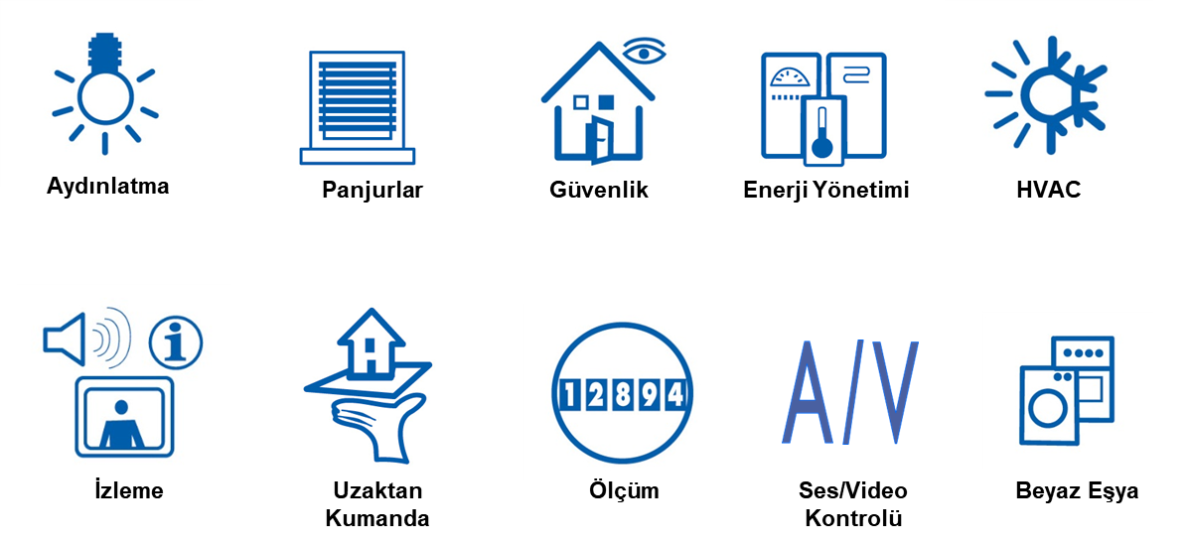

Şekil 7: Olası uygulama alanları

|  |  |
| --- | --- |
| *house_green* | ***Örnek 1*:** Merkezi fonksiyonların eklenmesi – Binayı terk ederken/ayrılırken tek bir buton ile binadaki tüm aydınlatmalar, su kaynakları, elektrik prizleri kapatılabilir, KNX alarm sistemi aktive edilebilir,panjurlar gün ışığına bağlı olarak kontrol edilebilir. |
| movies | ***Örnek 2*:** Konferans salonlarında, tiyatrolarda ve oturma odalarında aktiviteye bağlı olarak farklı ışık sahnelerini aktive etmek mümkündür. Bu ışık sahneleri ayrıca kullanıcı tarafından herhangi bir zamanda değiştirilebilir. Bir yönetim binasında Binanın dört bir yanına ışık sensörü yerleştirerek ve sabit ışık kontrol sistemi uygulayarak, %75’e varan oranlarda enerji tasarrufu sağlamak mümkündür. |
| cm_tablet | ***Örnek 3*:** Bir apartmanda bir gösterge ünitesi (sabit olarak veya tablet bilgisayar veya akıllı telefonlar ile hareketli olarak) ile tüm değişken ve fonksiyonlar yazı ile gözlenip kontrol edilebilir. Aynı işlemler büyük tesisatlar için PC’ler ve gözlem (visualisation) programı aracılığı ile yapılabilir. |
| phone | ***Örnek 4*:** Kullanıcı cep telefonunu kullanarak KNX kurulum arayüzüne telefon ağı ile erişerek bina yönetim fonksiyonlarını etkileyebilir veya sorgulayabilirsiniz. Alarm sinyalleri otomatik olarak herhangi bir telefon numarasına yönlendirilebilir. KNX uygulayıcısı uzaktan ayar ve servis sağlayabilir. Böylece bina yönetim sisteminin korunması için gereken süre önemli ölçüde azalır. |
| conference-icon | ***Örnek 5***: Geniş ve büyük bir konferans salonu gerektiğinde bağımsız birçok alana bölünebilir. Bölme duvarları yerleştirildiğinde, KNX kurulumu oda bölümü başına anahtar ve ışıkların gerekli atamalarını otomatik olarak algılar. Bu nedenle mevcut kabloları değiştirmek gerekmez. |
| panicbutton | ***Örnek 6***: İstenen sayıda panik anahtarı (örn. tüm ışıkların etkinleştirilmesi) monte edilebilir.  Geceleri çocuk odası ve banyo arasındaki aydınlatmalar anahtar ile etkinleştirilebilir ve belli bir süre sonra devre dışı bırakılabilir. |
| Icon-room controller | ***Örnek 7*:** KNX, oda başına ısıtma ve soğutma profilleri oluşturarak odanın ısıtma ve soğutma sistemlerinin kontrolünü sağlar. Bir pencere açıldığında oda ısısının sıcak veya soğuk girişi otomatik olarak ayarlanır. Bu şekilde yılda %30'dan fazla oranlarda enerji tasarrufu sağlanabilir.  Isı üretimi de odanın bireysel ısı ihtiyacına bağlı olarak kontrol edilebilir. |
| *Burglary Icon* | ***Örnek 8***: KNX, bina sahibinin olmadığı durumlarda varlık simülasyonu özelliğini etkinleştirir. |
| *MeterReadingIcon* | ***Örnek 9***: Bireysel elektrik devrelerinin enerji tüketimi, enerji sensörleri/enerji sürücüleritarafından izlenebilir ve önceden tanımlanmış eşik değerleri aşıldığında bunlar yük yönetimi için kapatılabilir. Böylece Akıllı Ölçüm cihazlarına veya yenilenebilir enerji kaynaklarına açılan bir ağ geçidi ile birlikte, kendi kendine üretilen enerjinin (örneğin gelecekteki bir elektrikli araçla) optimum şekilde kullanılmasını sağlamak mümkündür. |
|  | ***Örnek 10:*** Amazon Alexa veya Google Home gibi ses kontrolünü destekleyen akıllı sanal asistanlar KNX kurulumuna bağlanabilir. Basit sesli talimatlarla ev sahibi panjurları kapatabilir, ışıkları açabilir, ışıkları kapatabilir, sıcaklığı artırabilir vb. eylemleri gerçekleştirebilir. |

# Faydaların satışı

Potansiyel bir müşteri ile görüşürken, elektrik mütahidi yada tasarımcısı KNX in müşteri ihtiyaçlarına göre çözümleri ve müşteri açısından faydalarını vurgulamaktadır. Teknoloji ve maliyetler ilk başta ön planda olmamalıdır. Bu tartışma, bir bileşen teklifi yerine bir sistem teklifi ile sonuçlanmalıdır. Süreç aşağıdaki gibi devam etmelidir:

* Müşteri ile sistem teklifini görüşün ve tekrar müşteri faydalarını vurgulayın
* Eğer sistem fiyatı kabul edilir düzeyde değilse, özellikleri yeniden tasarlayın (dimleme yerine on-off kontrol)
* Olağanüstü durumlarda, sistem fiyatı aşağıdaki bileşenler ile düşürülebilir:
* buton arayüzleri (geleneksel butonlara bağlı olan)
* buton BCU'ları
* çoklu anahtar/kombo sürücüler

1. Mevcut rakamlar için lütfen KNX web sitesine (www.knx.org) başvurun [↑](#footnote-ref-1)